Контрольная работа по математике за I полугодие ( 9 класс)
Вариант № 241201
1. Решите неравенство: $x^{2}>9$
А. $x<3$ Б. $x<−3$ В. $−3<x<3$ Г. $x<−3; x>3$

2. Сколько решений неравенства $3x^{2}−5x−\text{12}>0$содержится среди чисел: -2, 0,1,3?
А. 1 Б. 2 В. 3 Г. 4

3. Какая из нижеуказанных пар чисел является решением системы уравнений
$$\begin{aligned}\left\{\text{xy}=6, | \right.\end{aligned}$$
А. (0; 2) Б. (2; 3) В. (6; 0) Г. (-1; -6)
4. Решите систему неравенств $\begin{aligned}\left\{2y−4>0, | \right.\end{aligned}$
А. $\left(−∞; 2\right)$ Б. $\left(8; +∞\right)$ В. $\left(2; 8\right)$ Г. Нет решений.
5. Укажите значение произведения $x_{1}y_{1}$, если известно, что $(x_{1}; y_{1})$- решение системы уравнений
$$\begin{aligned}\left\{3x+y=3, | \right.\end{aligned}$$
А. -5 Б. 6 В. -6 Г. 5
6. Найдите значение выражения $\frac{\text{xy}}{x+y}$, если $x=−0,6; y=−0,4$.
Ответ:

7. Найдите область определения функции $y=\sqrt{4−2x}$
А. $\left(2; +∞\right)$ Б. $\left(−∞; 2\right)$ В. $[\frac{1}{2}; +∞)$ Г. $(−∞; 2]$

8. Соотнесите каждую алгебраическую дробь с множеством значений переменной, при которых она имеет смысл:
1. $\frac{x}{x^{2}+1}$ 2. $\frac{x}{\sqrt{x+1}}$ 3. $\frac{x}{x^{2}−1}$
А. $x>−1$. Б. $x−\text{любое} \text{число}$. В. $x≠±1$
Ответ: | 1 | 2 | 3

9. Среди заданных функций укажите возрастающие:
1. $y=2x^{2}$; 2. $y=5x−1$; 3. $y=3−x$; 4. $y=\sqrt{x}$
А. 2 и 4 Б. 1, 2 и 4 В. 3 Г. 1 и 2

10. Каждой системе уравнений поставьте в соответствие её решение:
1. $\begin{aligned}\left\{x^{2}+5y^{2}=\text{56}, | \right.\end{aligned}$ 2. $\begin{aligned}\left\{\text{xy}=−\text{12}, | \right.\end{aligned}$ 3. $\begin{aligned}\left\{x+y=5, | \right.\end{aligned}$
А. (4; 1) Б. (4; - 3), (- 3; 4) В. (6; 2), (6; -2), (-6; 2), (-6; -2)
Ответ: | 1 | 2 | 3

11. Каждому уравнению поставьте в соответствие график, который задаётся этим уравнением:
1. $y=2x$ 2. $y=\frac{2}{x}$ 3. $y=2−x^{2}$
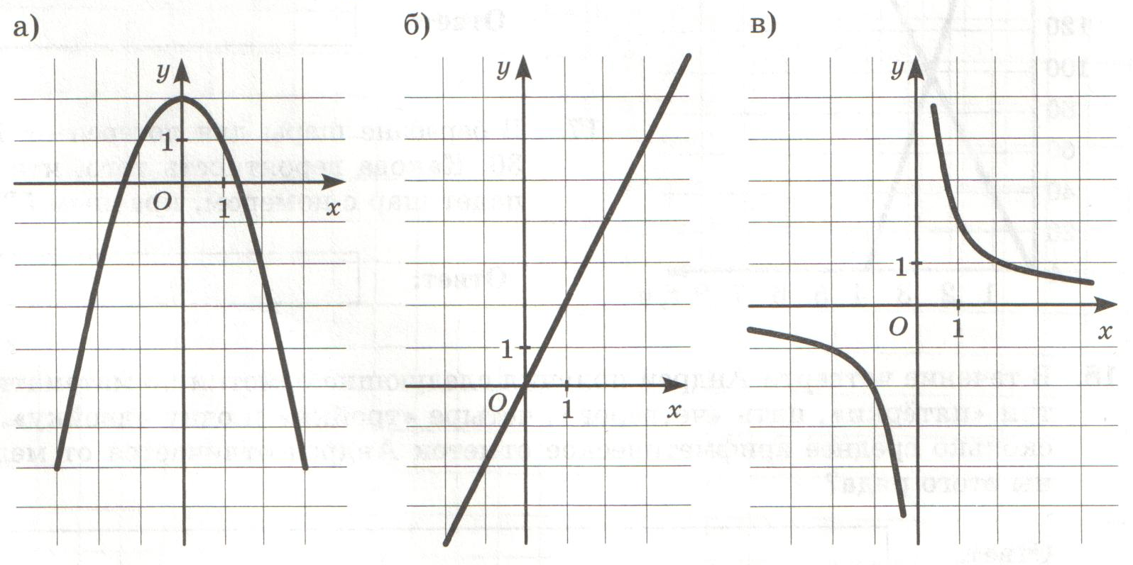

Ответ: | 1 | 2 | 3

12. Укажите систему уравнений, которая является математической моделью ситуации, описанной в задаче:
«Диагональ прямоугольника со сторонами x и y равна 26, а его периметр 68».
А. $\begin{aligned}\left\{x+y=\text{26}, | \right.\end{aligned}$ Б. $\begin{aligned}\left\{x^{2}+y^{2}=\text{676}, | \right.\end{aligned}$
В. $\begin{aligned}\left\{x^{2}+y^{2}=\text{676}, | \right.\end{aligned}$ Г. $\begin{aligned}\left\{x^{2}+y^{2}=\text{676}, | \right.\end{aligned}$
16. Чашка, которая стоила 90 рублей, продаётся с 10%-й скидкой. При покупке 10 таких чашек покупатель отдал кассиру 1000 рублей. Сколько рублей сдачи он должен получить?
Ответ:__________________________

17. Человек, рост которого 1,6 м, стоит на расстоянии 3 м от уличного фонаря. При этом длина его тени равна 2 м. Определите высоту фонаря.

Ответ:__________________________

13. В равнобедренной трапеции известны угол при основании, высота и меньшее основание. Найдите большее основание.
5
45°
6

Ответ:__________________

14. В трапеции ABCD, основания которой равны 5 и 8 см, MN – средняя линия.
Отрезок BE параллелен стороне CD. Найдите длину отрезка MK.
A
M
D
N
C
B
K
E

Ответ:__________________

15. Какие из равенств являются верными? Укажите в ответе их номера.
B
C
A
D

1. $\overline{\text{AB}}+\overline{\text{AD}}=\overline{\text{AC}}$ 2. $\overline{\text{AB}}−\overline{\text{DC}}=0$ 3. $\overline{\text{AD}}+\overline{\text{AC}}=\overline{\text{DC}}$
Ответ:__________________

Контрольная работа по математике за I полугодие
24.12.2013г.
9 класс

Вариант № МА241201

Фамилия _____________________________________________________

Имя _____________________________________________________

Отчество_____________________________________________________

Школа _____________________________________________________

Класс _____________________________________________________

